Domovinska in državljanska kultura ter etika 7. razred od 20.4-24.4.
PREVERJANJE ZNANJA
V prihajajočem tednu bi vas pozvala učenci, da rešite kviza in utrjujete svoje znanje. S pomočjo kviza boste preverjali svoje znanje. Vključena je snov, ki smo jo predelali v šoli, kot tudi tista doma. Rešili boste dva krajša kviza. Svoje znanje preverjajte in utrjujte tako, kot vam najbolj ustreza. Lahko se lotite reševanja brez zvezka in učbenika, lahko si pomagate z zvezkom in učbenikom.
Jaz želim vedeti, da ste rešili kviz. In sicer naredite »fotko« ekrana, posnetek zaslona svojega rezultata in mi pošljite na:
maja.grbec-svajncer@guest.arnes.si

Povezava do kvizov:

https://interaktivne-vaje.si/dke/dke_gradiva/dke_1_novo/index.html

https://interaktivne-vaje.si/dke/dke_gradiva/dke_1_novo/dke_1_hot/dke_1_novo.htm

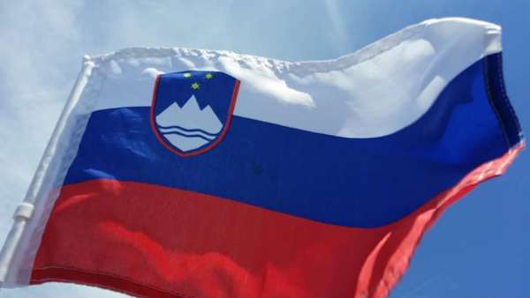

V naslednjem tednu, ko bodo prvomajske počitnice, bomo Slovenci obeležili dva praznika in sicer 27.april. in 1. maj. Zapiši v zvezek zakaj je praznik, kaj obeležujemo.
27.4.
https://www.youtube.com/watch?v=OTd9D2DYm-s
1.5.
https://www.youtube.com/watch?v=qqg6-lt4IpM

